УВЕДОМЛЕНИЕ

Администрация города Ульяновска сообщает об эвакуации транспортного средства марки УАЗгосударственный регистрационный знак: Б/Нрасположенного по адресу: г. Ульяновск, ул. Вольная вблизи д. 1, в связи с тем, что указанное транспортное средство имеет признаки брошенного, бесхозяйного, разукомплектованного.
Процедура эвакуации проведена соответствии с Порядком выявления, эвакуации и хранения брошенных, бесхозяйных, разукомплектованных транспортных средств на территории муниципального образования «город Ульяновск», утверждённым постановлением администрации города Ульяновска от 19.06.2017 № 1505.
Телефон для справок: 8 (8422) 41-06-95, 41-00-96.
Адрес: г. Ульяновск, ул. Льва Толстого, д 48.

«21» ноября 2023

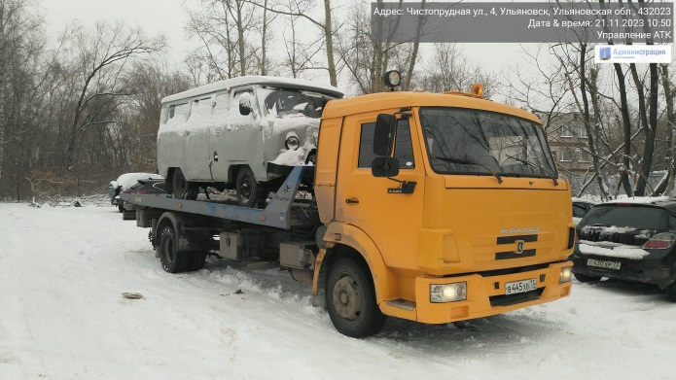 | 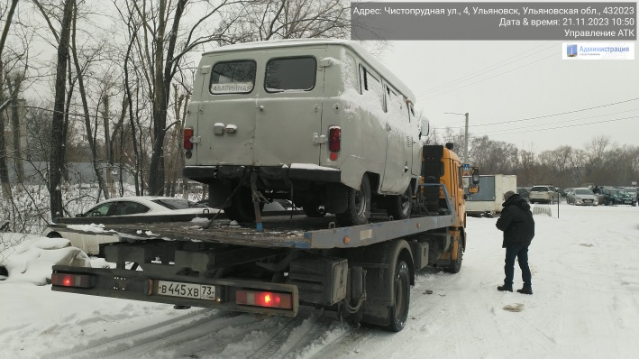
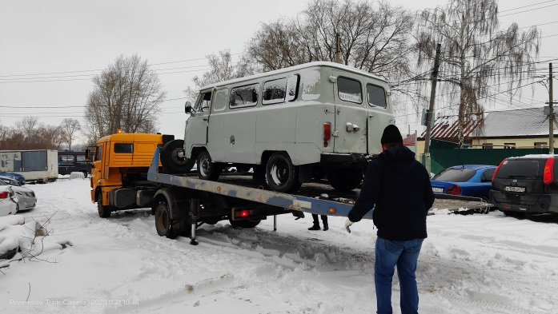 | 